Nome do Autor 1 [DAT_Autor]

Breve currículo (máx. 100 palavras) [DAT_MiniBio]

E_mail@do autor [DAT_Email]

ORCID 0000-0000-0000-0000 [DAT_ORCID]

Nome do Autor 2

Breve currículo (máx. 100 palavras) [DAT_MiniBio]

E_mail@do autor 2 [DAT_Email]

ORCID 0000-0000-0000-0000 [DAT_ORCID]

Título do Artigo em Português [DAT_Titulo]

Resumo

Este documento eletrônico é um *template* "vivo". Os vários componentes deste artigo (título, texto, cabeçalhos, etc.) já estão definidos na folha de estilo e indicado entre colchetes. O resumo deve ter no máximo 170 palavras. As palavras chave devem ser separadas por vírgulas e iniciadas com letra maiúscula. [DAT_Resumo]

Palavras Chave

Palavra 1, Palavra 2, Palavra 3, Palavra 4. [DAT_PalavrasChave]

Título do Artigo em Inglês [DAT_Title]

*Abstract*

É obrigatória a apresentação do resumo e das palavras chaves em inglês (Abstract e Keywords). Para o abstract o limite também é de 170 palavras e as keywords devem ser separadas por vírgulas e iniciadas com letra maiúscula. [DAT_Abstract]

*Keywords*

Keyword 1, Keyword 2, Keyword 3, Keyword 4. [DAT_Keywords]

Título del artículo en español [DAT_TitleESP]

*Resumen*

Es obligatorio presentar el resumen y las palabras clave en español (Resumen y palabras clave). Para el resumen, el límite también es de 170 palabras y las palabras clave deben estar separadas por comas y comenzar con una letra mayúscula. [DAT_Resumen]

*Palabras clave*

Palabra clave 1, Palabra clave 2, Palabra clave 3, Palabra clave 4. [DAT_PClave]

Introdução [DAT_SubTitulo1]

Este modelo fornece aos autores a maioria das especificações de formatação necessárias para a preparação de versões eletrônicas de seus trabalhos. Margens, larguras de coluna, espaçamento de linhas e estilos de tipo já estão pré-formatados. Exemplos dos estilos do tipo são fornecidos ao longo deste documento e são identificados em cinza, entre colchetes. Por favor, não os altere. [DAT_texto]

Formatação do texto [DAT_SubTitulo2]

Caso a fonte Calibri não esteja disponível no seu processador, utiliza uma outra de aparência próxima, de preferencia do tipo True Type ou Open Type. Este modelo foi adaptada para impressão em papel tamanho A4. Todas as margens, larguras de coluna, espaçamento de linhas e fontes de textos já estão pré-definidos. Por favor, não os altere.

Subtítulos

Para os subtítulos utilize os estilos [DAT_SubTitulo1] e [DAT_SubTitulo2].

Não escrever os subtítulos somente em letras maiúsculas.

De preferência, **não** numere os subtítulos do trabalho.

Formatação do texto

O texto normal deve usar o estilo de parágrafo [DAT_texto]. Para citações longas (mais de 3 linhas), utilize o estilo de parágrafo [DAT_Citacao].

Figuras e Legendas

As imagens devem ser enviadas separadamente do texto em arquivos em formato .jpg em alta definição (300dpi). Veja “Arquivos para submissão” para mais informações.

Entretanto, no documento Word, utilize imagens leves, pequenas e com pouca definição (150dpi) para marcar sua posição no texto e ajudar na identificação do arquivo com a imagem.

Insira a figura no texto e abaixo dela coloque a legenda e a fonte, usando o estilo de parágrafo [DAT_Legenda]. As imagens devem ser nomeadas como Figura 1, Figura 2, Figura 3, ...

Figura 1 Exemplo de imagem

Fonte Especificar a origem, 2017

Tabelas e quadros.

Insira tabelas e quadros no texto e abaixo deles coloque a legenda e a fonte, usando o estilo de parágrafo [DAT_Legenda]. As tabelas e quadros devem ser nomeadas como Tabela 1, Tabela 2, Tabela 3, ou Quadro 1, Quadro 2,...

|  |  |
| --- | --- |
| Item do Texto | Estilo de Parágrafo |
| Título do Artigo em Português | DAT_Titulo |
| Título do artigo em Inglês | DAT_Title |
| Nome do Autor | DAT_Autor |
| ORCID do Autor | DAT_ORCID |
| E_mail do Autor | DAT_Email |
| Mini-currículo do Autor | DAT_MiniBio |
| Resumo | DAT_Resumo |
| Palavras Chave | DAT_PalavrasChave |
| Abstract | DAT_Abstract |
| Keywords | DAT_Keywords |
| Subtítulo 1 | DAT_SubTitulo 1 |
| Subtítulo 2 | DAT_SubTitulo 2 |
| Texto | DAT_Texto |
| Citação Longa | DAT_Citacao |
| Legenda | DAT_Legenda |
| Lista | DAT_Lista |
| Detalhe da Lista | DAT_ListaDetalhe |
| Titulo de Tabela | DAT_TabelaTitulo |
| Conteúdo de Tabela | DAT_Tabela |
| Nota de Fim | DAT_Nota |
| Referência | DAT_Referencia |

Quadro 1 Itens do texto e seus respectivos estilos de parágrafo

Fonte O autor, 2018

Listas

* Para listas utilize o estilo de paragrafo [DAT_Lista]

No detalhamento dos itens da lista utilize o estilo [DAT_ListaDetalhe]

Notas de fim

**Não** utilize no texto notas de rodapé, use apenas **notas de fim de texto[1].**

Para inserir uma nota de fim de texto no Word, observe as instruções a seguir:

Selecione com mouse a palavra (ou texto) que necessite de uma nota de explicação; com a palavra selecionada, vá ao menu “Insert/Footnote”; aparecerá a tela *Footnote and Endnote* (Figura 2); selecione a opção “Endnotes”; na caixa de seleção escolha “End of document”; selecione a opção “1,2,3...” para a formatação da numeração; aperte o botão “Insert”; e escreva a nota.

Para novas notas de fim, basta repetir os passos anteriores.

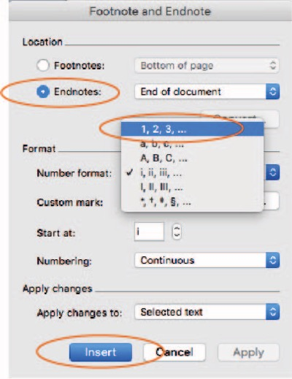

Figura 2 Como inserir notas de fim de texto

Fonte Tela do Word

Referências

As referências bibliográficas deverão seguir o padrão da ABNT. Para formatar as referências utilize o estilo de parágrafo [DAT_Referencias]

**Exemplos:**

BELTRANO, S. **Título do livro**. Curitiba: Editora, 2007.

BIDERMAN, C.; COZAC, L. F. L.; REGO, J. M. **Conversas com economistas brasileiros.** 2.ed. São Paulo: Ed. 34, 1997.

LAUDON, Kenneth C.; LAUDON, Jane P. **Management information systems: new approaches to organization & technology**. 5 th ed. New Jersey: Prentice Hall, 1998.

MEGGS, Philip B. **Type & Image: The Language of Graphic Design.** Van Nostrand Reinhold, New York, 1992.

SILVA, J. da. **Título do artigo: complemento**. Nome da Revista, n.º 0, p. 11-15, set 2006

SUJEITO, A. **Título do tópico**. In: Nome do Site, 2005. (<http://www.enderecodosite.com.br>)

TAL, F. de. **Nome do trabalho publicado**. In: Congresso Brasileiro de Exemplo, 1., Antares, 29 a 31 fev. 2005. Anais do I Congresso Brasileiro de Exemplo. Antares: Instituição, 2005. p.102-118.

Como aplicar os Estilos de paragrafo

Este *template* contém estilos de parágrafos pré-configurados, para utilizá-los selecione o texto e aplique o estilo correspondente na galeria de estilos (aba “Home”), conforme indicado na Figura 3.

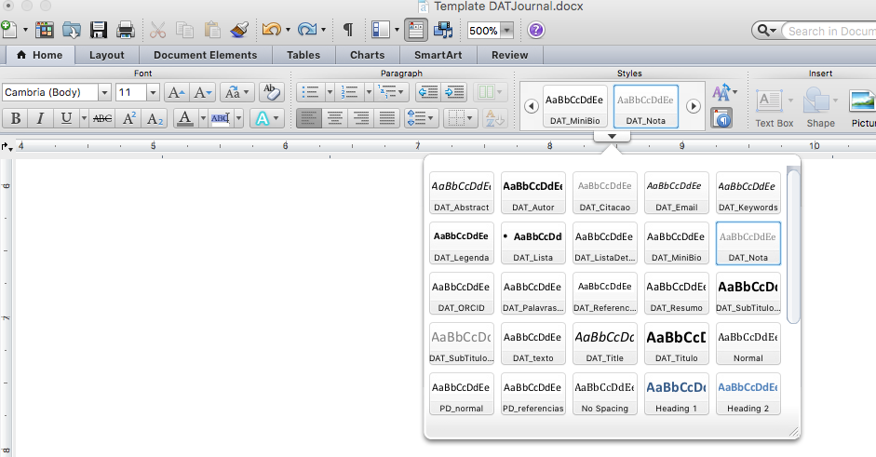

Figura 3 Galeria de Estilos de Parágrafos

Fonte Tela do Word

Arquivos para submissão

No caso do artigo conter imagens, além do arquivo de texto em Word (.doc), deve-se enviar cada uma das imagens em um arquivo “.jpg” em alta definição (300dpi). Observe as instruções para os arquivos.

* Artigo:

Arquivo em Word (.doc)

Com imagens em baixa resolução (150pdi), inseridas nos locais apropriados.

Legendas das imagens devem estar nesse arquivo.

Utilize este *template* como base para o seu trabalho.

Empregue os estilos de paragrafos adequados para cada item. (Quadro 1)

Sugestão para o nome do arquivo: “SOBRENOME DO PRIMEIRO AUTOR _Título do artigo.doc”

* Imagens:

Enviar um arquivo .jpg em alta definição (300dpi) para cada uma das imagens do trabalho.

Sugestão para o nome dos arquivos de imagem: “SOBRENOME DO PRIMEIRO AUTOR _ Figura X .jpg (x = número da imagem).

1. Nota de fim de texto. Estilo de parágrafo [DAT_Nota]